RIWAYAT HIDUP

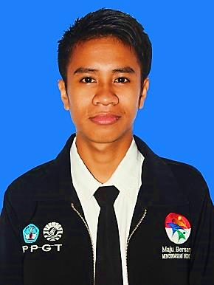
Jack Lay lahir di Oebau , Kecamatan Pantai Baru, Kabupaten Rote Ndao, Provinsi Nusa Tenggara Timur pada 29 Februari 1994. Penulis memasuki jenjang Sekolah Dasar di SD GMIT Oekupi tahun 2000 dan tamat pada tahun 2006. Berikutnya di tahun yang sama penulis melanjutkan studi di Sekolah Menengah Pertama (SMP) di SMP Negeri 1 Pantai Baru dan tamat pada tahun 2009. Kemudian penulis melanjutkan ke jenjang Sekolah Menengah Atas (SMA) khususnya di SMAN 1 Pantai Baru dan tamat pada tahun 2012. Untuk mengenyam pendidikan tinggi, penulis mengikuti program Kementrian Pusat dan tembus dalam seleksi Program Pendidikan Profesi Guru Terintegrasi (PPGT) sehingga penulis mendapat beasiswa untuk berkuliah di Universitas Negeri Makassar dengan program gelar Sarjana (S1), dan sampai dengan sekarang penulis masih dalam tahap – tahap akhir untuk meraih gelar Serjana 1 (S1) dan gelar guru yang profesional.

